Karta pracy

Zróżnicowanie ludności Europy. Migracje

1. Wpisz w odpowiednich strzałkach określenia: emigracja i imigracja.

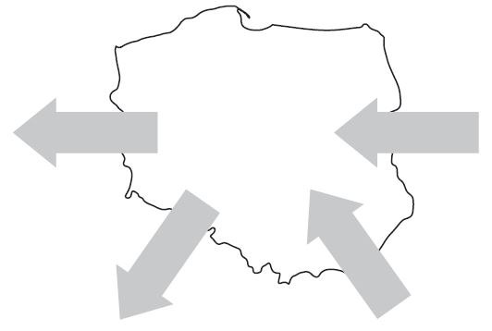

2. Wykonaj polecenia.
a) Wpisz obok strzałek czynniki sprawiające, że ludzie wyjeżdżają z kraju pochodzenia.

b) Wpisz obok strzałek czynniki zachęcające do osiedlenia się w innym kraju niż kraj pochodzenia.

3. Pokoloruj ramki, w których znajdują się nazwy europejskich narodów zgodnie z poniższą instrukcją:
• na czerwono pokoloruj nazwy narodów należących do ludów romańskich,
• na niebiesko – nazwy narodów należących do ludów germańskich,
• na żółto – nazwy narodów należących do ludów słowiańskich.

Włosi
Hiszpanie
Rumuni
Anglicy
Chorwaci
Niemcy
Czesi

Rosjanie
Norwegowie
Polacy

4. Skreśl zbędne określenia tak, aby tekst zawierał prawdziwe informacje.

Chrześcijanie stanowią dwie trzecie / trzy czwarte mieszkańców Europy. Do chrześcijan
należą protestanci, zamieszkujący północną / południową część Europy, katolicy / wyznawcy prawosławia przeważający we wschodniej części kontynentu oraz katolicy / protestanci,
którzy mieszkają w środkowej i zachodniej części Europy. Albanię, Kosowo oraz Bośnię i Hercegowinę zamieszkują wyznawcy islamu / judaizmu. Za fundament kulturowy Europy uznaje się chrześcijaństwo / judaizm.

